INSERTANDO REGISTROS EN BASE DE DATOS

* **Crear un fichero Python que se conecte a la base datos de Hospital y realice un alta sobre la tabla EMP**
* **Acceder a la base de datos para comprobar que el registro está insertado.**

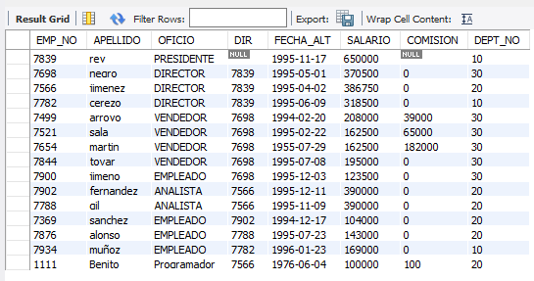

**InsertarDatos.py**

**from** datetime **import** date  
**import** mysql.connector **as** bd  
  
bd_conexion = bd.connect(host=**'localhost'**, port=**'3306'**,  
 user=**'root'**, password=**''**, database=**'Hospital'**)  
  
  
cursor = bd_conexion.cursor()  
  
  
ConsultaAlta = (**"INSERT INTO emp "  
 "(emp_no,apellido,oficio,dir,fecha_alt,salario, comision,dept_no) "  
 "VALUES (%s, %s, %s, %s, %s, %s, %s, %s)"**)  
datosEmpleados = (1111,**'Benito'**, **'Programador'**,7566, date(1976, 6, 4),100000,100,20)  
  
  
cursor.execute(ConsultaAlta, datosEmpleados)  
bd_conexion.commit()  
  
cursor.close()  
bd_conexion.close()